RELATÓRIO DE ESTIMATIVA DE RETRIBUIÇÃO
<<NOME DO FINDER>>

- INTRODUÇÃO
Este relatório apresenta o acompanhamento das métricas referentes a <<NOME DO FINDER>>, no que se refere a prospecções e fechamentos.

- DADOS GERAIS
  - NOME: <<NOME DO FINDER>>
  - CÓDIGO DO PARCEIRO: <<CÓDIGO DO FINDER>>
  - MODALIDADE DE PARCERIA: <<TIPO DE PARCERIA>>
  - DATA DA ANÁLISE: <<DATA POR EXTENSO>>

- MÉTRICAS DE FECHAMENTO
Referente as métricas presentes em nossa base, segue a relação dos fechamentos realizados por <<NOME DO FINDER>>:

A relação de consorciados, com as suas respectivas datas de assinatura, tal como o parceiro subcontratado responsável, encontra-se descrita abaixo:

CONSORCIADO | DATA DE ASSINATURA | PLANO DE BENEFÍCIO | VALOR DA ÚLTIMA FATURA
Total |  |  | <<SOMA DE VALOR DA ÚLTIMA FATURA>>

- MÉTRICAS DE PROSPECÇÃO
Referente as métricas presentes em nossa base, segue a relação das prospecções realizadas por <<NOME DO FINDER>>:

A relação de leads, com as suas respectivas datas de assinatura, encontra-se descrita abaixo:

LEAD | DATA DE ENTRADA | VALOR DA ÚLTIMA FATURA
8.23 - ZUPPANI INDUSTRIAL LTDA | 16/07/2025 | R$ 14.208,52
8.24 - TEMM SERVICOS SERIGRAFICOS LTDA | 16/07/2025 | R$ 3.235,73
Total |  | <<SOMA DE VALOR DA ÚLTIMA FATURA>>

- AVALIAÇÃO DE ESTIMATIVA DE RETRIBUIÇÃO – CONSORCIADOS E LEADS EM PROSPECÇÃO

Com o objetivo de apresentar uma estimativa de retribuição referente aos leads atualmente em prospecção, foi considerada, para fins de simulação, a média de consumo declarada durante o processo de prospecção e a adoção do plano de benefício de <<MÁXIMO PERCENTUAL DE BENEFÍCIO OFERTADO>> com fidelidade de <<FIDELIDADE MÁXIMA>>.

Dessa forma, ao consolidar os potenciais leads, obtém-se a visão geral apresentada na abaixo, que demonstra o comparativo dos somatórios dos valores médios com e sem o benefício TG, destacando a economia percebida e o valor médio de assinatura.
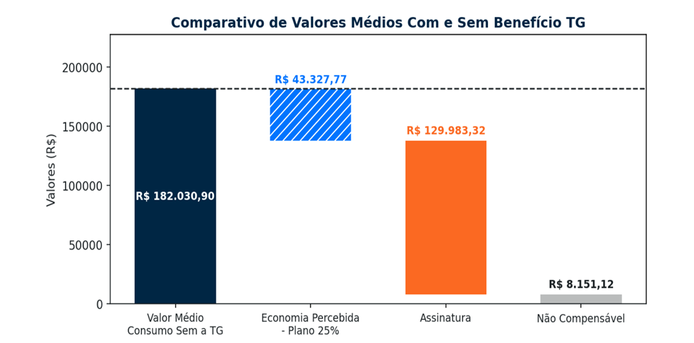
- Observação: Os valores apresentados não consideram eventuais variações de bandeira tarifária ou custos de iluminação pública.

A estimativa de retribuição é calculada com base no valor líquido pago pelo cliente, correspondente ao valor da assinatura. A seguir, apresentamos a projeção elaborada considerando a hipótese de conversão integral dos leads prospectados, oferecendo uma visão do potencial estimado de retribuição e também dos consorciados que realizaram a adesão.

Importante: Trata-se de uma estimativa, sujeita a variações conforme a taxa real de conversão, plano escolhido, consumo compensado e outros fatores operacionais.

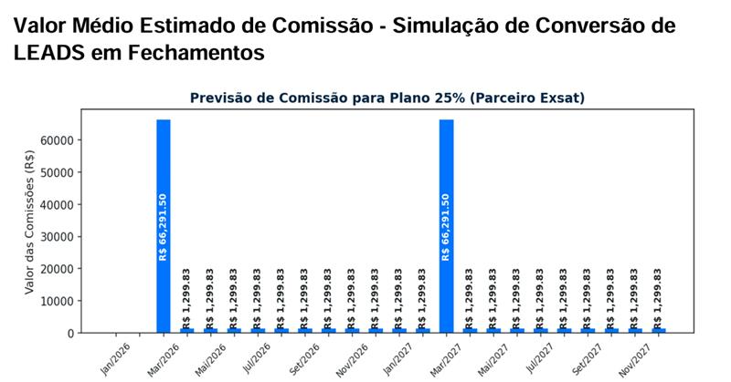

São Paulo-SP, <<DATA POR EXTENSO>>

